De klomp: goedkoop én waterdicht.

Historiek.

In de middeleeuwen dragen rijke mensen ‘trippen’ of ‘p(l)atijnen’: houten overschoenen die hun mooie schoenen beschermen tegen de modder op straat.
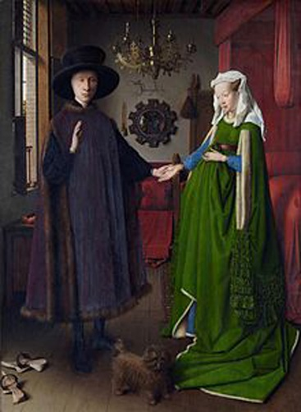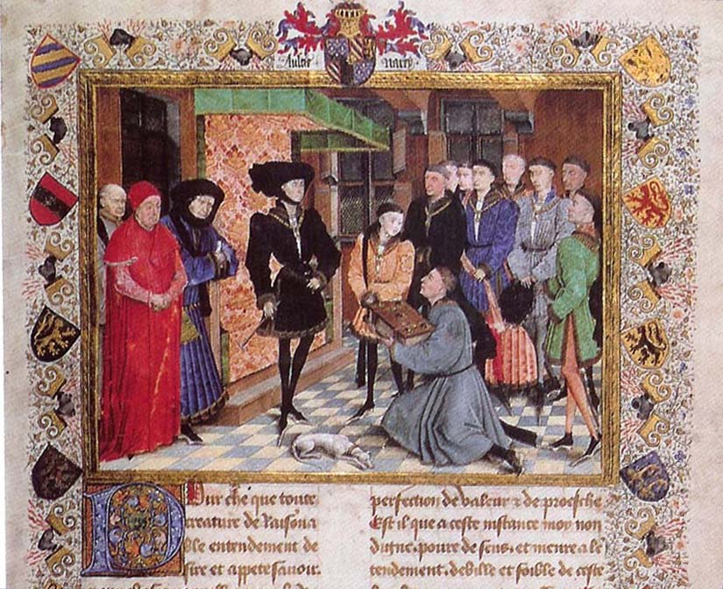
Arnolfini-National Galerij Londen. manuscript les Chroniques de Hainaut

Vanaf de 14de eeuw duikt de gewone klomp op in onze streken. Het is goedkoop en waterdicht schoeisel dat goed van pas komt in onze natte streken.

Extra inkomsten.

In de achttiende eeuw beginnen meer en meer landarbeiders met thuiswerk, zoals klompen maken, om uit de armoede te blijven. Het werk in de landbouw is immers zeer onzeker.
In het Waasland groeien rond de akkers veel bomen - canadapopulieren – die goed zijn om klompen van te maken. De klompennijverheid breekt hier dan écht door. Er komt zelfs een tekort aan bomen in de streek. Slimme klompenmakers zetten ook een handeltje in bomen op.
In 1764 wordt zowat de helft van alle Belgische klompen in het Waasland geproduceerd.
De klompenmakerij wordt de derde hoofdactiviteit in het Waasland, na de vlasbewerking en de landbouw.
Tijdens de negentiende eeuw neemt het aantal ‘blokmakers’ in het Waasland geleidelijk aan toe om in het begin van de twintigste eeuw ongeziene hoogten te bereiken. Ook in Clinge(Nl) waren 200 inwoners bezig met klompen maken.

Crisis en terugval.

Na 1930 daalt het aantal klompenmakers fors. Niet alleen door de crisis. Na de Eerste Wereldoorlog is de mechanisatie van de klompenmakerij ingezet. Machines produceren sneller dan mensen en de ambachtslui verliezen hun werk.
Na de Tweede Wereldoorlog kent ‘de klomp’ een korte heropleving, maar in de jaren 1950 en 1960 raakt hij uit de mode. In 1973 kapt de laatste klompenmaker van De Klinge ermee (Edward Van der Kelen).
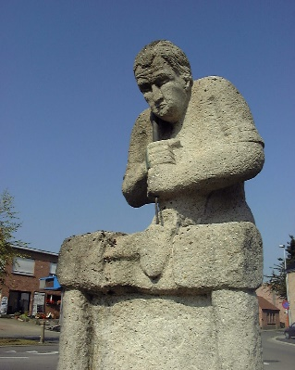
Monument Klompenmaker De Klinge van de hand van Remi en René Coucke.

Klompen worden massaal uitgevoerd naar Duitsland en Nederland. Veelal langs de spoorweg Mechelen-Terneuzen.
Als Duitsland en Nederland importmaatregelen opleggen daalt de klompenverkoop fors en sluiten veel klompenmakers de deuren.

Klompencultuur om te koesteren.

Het maken en dragen van klompen is erkend als Vlaams immaterieel erfgoed sinds 2017. Omdat ‘de klomp’ historisch belangrijk is, wordt de techniek van het klompen maken bewaard en doorgegeven.
Het is meer dan folklore. Klompen zijn altijd een stukje vakwerk geweest, overal aanwezig in het dagelijks leven.

Het alaam of werkgerei van een klompenmaker.

Deze heulmachine zie je hier bij KLINGSPOOR, zo bewaren we het erfgoed.
‘Klompen maken en dragen’, immaterieel erfgoed dat wordt doorgegeven.
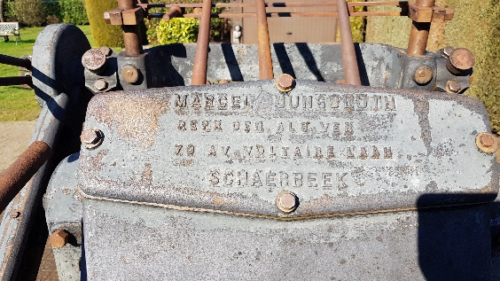

Er zijn duizenden soorten klompen. Elke vakman had zijn eigen stijl en model, meestal aangepast aan de plaatselijke noden.

Op zondag droegen mensen vaak geschilderde of geritste klompen met inkervingen of zelfs siersnijwerk.
Sierlijke klompen werden gemaakt voor beurzen of als pronkstuk. Zij zijn vandaag de dag onbetaalbaar.

Van handenarbeid naar machinewerk.

Hard werken voor een kleine winst.
Klompenmakers maken lange dagen, werken hard, maar verdienen niet veel. Dat komt vooral door de moordende concurrentie tussen de vele klompenmakers.
Klompenmaker Jules Smet uit Beveren. Hier 80 jaar oud.

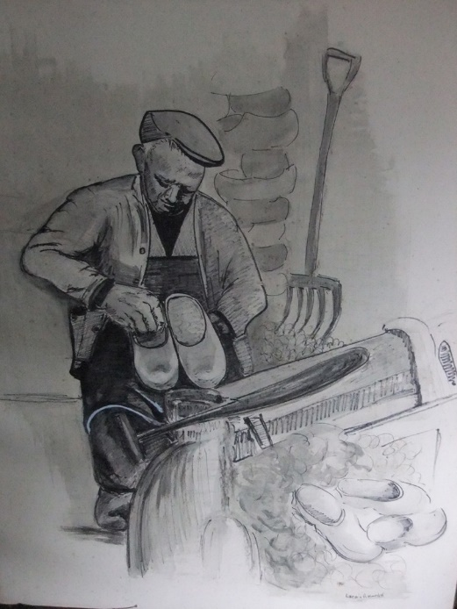

Jules Smet, zijn lijfspreuk: ‘rust roest’.

Ploegenwerk.
Klompen maken is ploegwerk, ieder heeft zijn taak en specialiteit.

Een klomp maak je niet alleen, het gebeurt in een ploegje. Vier of vijf mensen werken samen en ieder heeft zijn eigen taak. Klompen maken is een vroege vorm van bandwerk.
Uit een houtblok kapt de ‘kapper’ de oervorm van de klomp.
De ‘snijder’ vormt de klomp langs de buitenkant.
Het uithollen van de klomp is het werk van de ‘heulder’.
Tot slot wordt de klomp opgeschuurd en eventueel versierd (ritsen) met houtsnijwerk of beschildering.

Machines nemen het werk over …

Kapmachine om de ruwe klompvorm uit het hout te halen.
Vanaf de jaren 1920 worden volop machines in gebruik genomen om klompen te maken. Hierdoor verliezen veel vakmensen hun werk.
Alleen welgestelde klompenmakers kunnen zich de machines veroorloven die soms zoveel kosten als een huis. Er wordt enorm bespaard op personeelskosten.
Heulmachine om de klomp uit te hollen.
De productie wordt opgedreven. Waar 8 klompenmakers met de hand 250 tot 500 paar klompen per week maken, produceren de machines dubbel zoveel. Daar komt overproductie van. Die veroorzaakt - samen met de opkomst van goedkope schoenen – een crisis in de klompenwereld.
Om klompen te maken heb je minstens twee machines nodig:
1. Snijmachine of kapmachine om de basisvorm van de klomp te maken.
2. Heulmachine voor het uithalen van de klomp. Een heulmachine zie je buiten aan KLINGSPOOR staan.
Extra: schuurmachine voor het glad maken van de buitenkant. Ondanks de machines blijft er nog veel handwerk over.

De grootste klompenmaker is Waaslander.

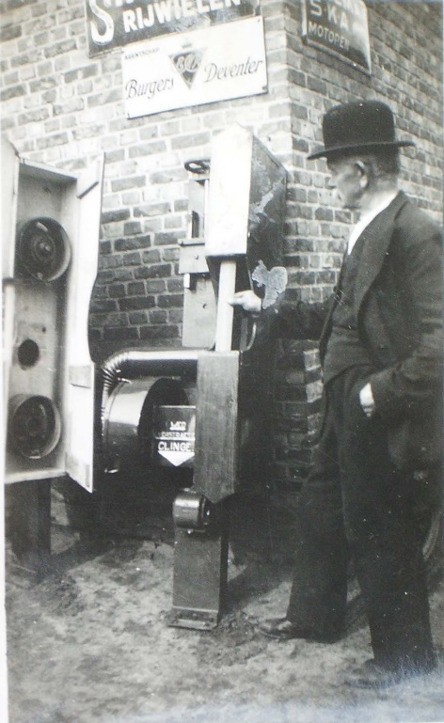
Joseph Laureys, klompenmaker in De Klinge

In 1884 dient Joseph Laureys in het leger van Leopold II. Hij is verantwoordelijk voor de aankoop van klompen. Zo komt hij in contact met klompenmakerij Coppenolle in De Klinge. Er slaat een vonk over, want later trouwt Joseph met Justine, de dochter van de klompenmaker.

Joseph Laureys, groot geworden in klompen.

Joseph begint een groothandel in klompen in Clinge en levert via zijn connecties onder meer aan het leger. Hij bouwt ook een cliënteel op in Noord-Holland, levert bomen aan klompenmakers en koopt hun klompen op. Hij is dus actief in het hele klompentraject.

Man van aanzien

Brief waarin de loftrompet wordt gestoken over Joseph Laureys als ‘de grootste klompenfabrikant van heel België’.
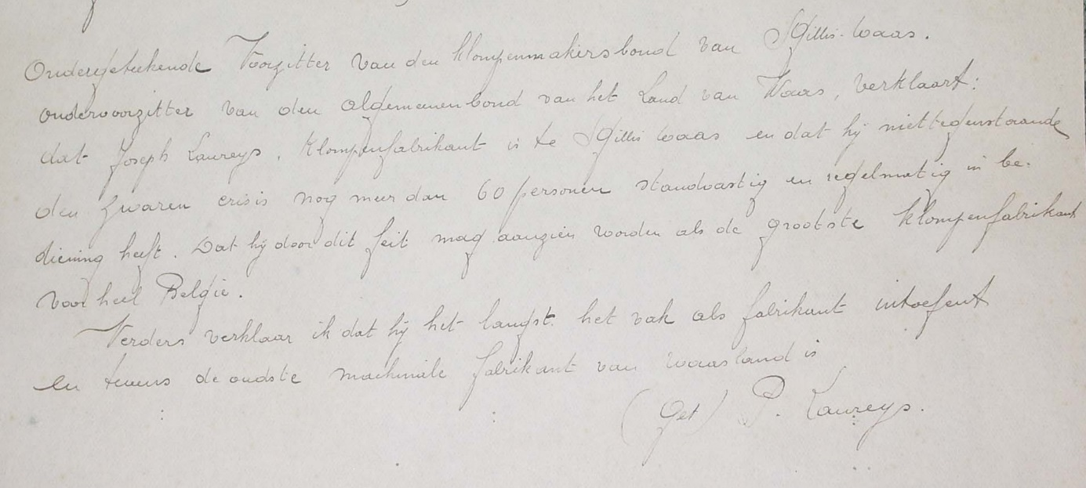

In 1912 zorgt Joseph voor een primeur: hij begint de eerste mechanische klompenmakerij in Vlaanderen. Hierdoor geniet hij groot aanzien. De stroom voor de machines wordt opgewekt in een stoomcentrale. Tijdens WOI verplichten de Duitsers hem om stroom te leveren voor de Dodendraad.
Na een brand verhuist het bedrijf in 1921 van De Klinge naar Sint-Gillis-Waas. In 1935 sticht Joseph een filiaal in Clinge (Kapellebrug, Nederland) om de hoge invoertaksen te omzeilen. Het bedrijf blijft tot in de zestiger jaren van vorige eeuw actief. Net als het bedrijf Segers van De Klinge weleer, organiseren ze klompentransport naar Nederland met een retourvracht van kazen.

